Newton

function[x0]=newton(a,b,f,df,eps)

x0=a;

i=0;

while (abs(polyval(f,x0))>= eps)

    x1=x0-((polyval(f,x0))/(polyval(df,x0)));

    x0=x1;

    i=i+1;

end

end

Simpson

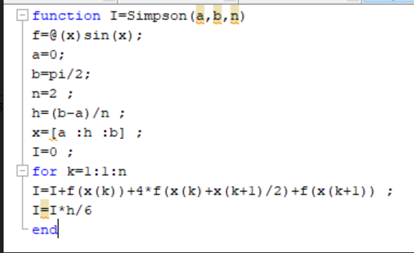

Partie 2 TP 2

clc

clear all

close all

f= [0 1;-2 -3]

h=[0;1]

p=[1 0]

q=0

te=0.2

sysc=ss(f,h,p,q)

sysd=c2d(sysc,te)

[num,den]=ss2tf(f,h,p,q)

%3.3

f=[0 1;-2 -3]

h=[0;1]

p=[1 0]

q=0

te=0.5

x0=[2 0]'

sysc=ss(f,h,p,q)

sysd=c2d(sysc,te)

[num,den]=ss2tf(f,h,p,q)

sysc1=tf(num,den)

%3.4

A=[1 1;0 -1]

B=[1 0]'

Cmd=ctrb(A,B)

det1=det(Cmd)

A2=[1 1;0 -1]

B2=[1 1]'

Cmd2=ctrb(A2,B2)

det2=det(Cmd2)

%3.5

a1=[1 0.63;0 0.37]

b1=[0.371;0.63]

c1=[0 1]

d1=0

a2=[1 0.63;0 0.37]

b2=[0.371;0.63]

c2=[1 0]

d2=0

sys1=ss(a1,b1,c1,d1)

sys2=ss(a2,b2,c2,d2)

ob1=obsv(a1,c1)

ob2=obsv(a2,c2)

R1=rank(a1)

R2=rank(ob1)

R3=rank(a2)

R4=rank(ob2)

%systeme 1 est non observable

%systeme 2 est observable

TP1 TSN

% EXERCICE 2 :

% t=1:0.1:10;

% m1=0.7;

% m2=0.5;

% m3=0.35;

% w=1;

% k=5;

% y1=k.\*(1-(1./sqrt(1-m1.^2)).\*exp(-m1.\*w.\*t).\*sin(w.\*sqrt(1-m1.^2).\*t));

% y2=k.\*(1-(1./sqrt(1-m2.^2)).\*exp(-m2.\*w.\*t).\*sin(w.\*sqrt(1-m2.^2).\*t));

% y3=k.\*(1-(1./sqrt(1-m3.^2)).\*exp(-m3.\*w.\*t).\*sin(w.\*sqrt(1-m3.^2).\*t));

% figure;

% hold on;

% plot(t,y1)

% plot(t,y2)

% plot(t,y3)

% xlabel('axe t')

% ylabel('y1,y2,y3')

% figure;

% subplot(2,2,1)

% plot(t,y1)

% gtext('graph1')

% subplot(2,2,2)

% plot(t,y2)

% gtext('graph2')

% subplot(2,2,3)

% plot(t,y3)

% gtext('graph3')

%EXERCICE 3:

% L=[1 18 87 0 255 186 73 12];

% roots(L)

% sol=solve('x^7+18\*x^6+87\*x^5+255\*x^3+186\*x^2+73\*x+12');

% v=vpa(sol);

% num=2;

% den=[1 8 17 10];

% roots(den)

% k=2./polyval(den,0)

% [R,P,k]=residue(num,den);

% t=0:0.1:10;

% plot(t,R(1)\*exp(P(1)\*t)+R(2)\*exp(P(2)\*t)+R(3)\*exp(P(3)\*t))

TP2 t sn

%EXERCICE1:

% a=5;

% w=1;

% ksi1=0.2;

% ksi2=0.7;

% den1=[(1/w)^2 2\*ksi1/w 1];

% den12=[(1/w)^2 2\*ksi2/w 1];

% den2=[1 a];

% denG1=conv(den1,den2);

% denG2=conv(den12,den2);

% G1=tf(1,denG1);

% G2=tf(1,denG2);

% d1=100\*exp((-ksi1\*pi)/(sqrt(1-ksi1^2)));

% d2=100\*exp((-ksi2\*pi)/(sqrt(1-ksi2^2)));

% step(G1)

% figure

% step(G2)

%---------------------

% pzmap(G1)

% hold on

% pzmap(G2)

%---------------------

% ksi3=0.6;

% den13=[(1/w)^2 2\*ksi3/w 1];

% denG3=conv(den13,den2);

% G3=tf(1,denG3);

% W=logspace(-2,4,500);

% [m,ph,W]=bode(G3,W);

% k=find(20\*log10(m)<=-17);

% Wc=W(k(1));

% bode(G3)

%---------------------

% ksi4=0.3;

% den14=[(1/w)^2 2\*ksi4/w 1];

% denG4=conv(den14,den2);

% G4=tf(1,denG4);

% nyquist(G4)

% [Real,IM,W]=nyquist(G4);

% distmin=min(sqrt((Real+1).^2+IM.^2))

% distmin2=min(distance(Real,IM,-1,0))

%EXERCICE2:

% y0=1.2;

% t=[0:20];

% [t,sol]=ode45('yprime',t,y0)

% plot(t,sol)

%------------

% y=[1 3]';

% t=[0:0.2:20];

% [t,sol]=ode23('ypr',t,y)

% plot(t,sol)

%--------------

% y=[2 7]';

% t=[0:0.1:20];

% [t,sol]=ode23('ypri',t,y)

% plot(t,sol)

%EXERCICE3:

A=[0 1;-2 -3];

B=[0;1];

C=[1 0];

D=0;

Ts1=0.2;

Ts2=0.5;

Ts3=2;

G1=ss(A,B,C,D);

H1=c2d(G1,Ts1)

H2=c2d(G1,Ts2)

H3=c2d(G1,Ts3)